ORIENTIERUNG FÜR UNTERNEHMEN

So läuft eine ISO 27001 Zertifizierung ab
Rollen, Scope, Dokumentation und Ablauf in einfacher Sprache
Eine Zertifizierung prüft nicht nur einzelne technische Schutzmaßnahmen. Sie prüft das gesamte Informationssicherheits-Managementsystem im festgelegten Anwendungsbereich. Das Unternehmen muss zeigen, dass es Risiken kennt, passende Maßnahmen steuert, Ergebnisse prüft und Verbesserungen umsetzt. [Q1] [Q3]

Was Sie mit diesem Dokument klären
- welche Schritte von der Vorbereitung bis zur Zertifizierungsentscheidung folgen
- welche Rollen im Unternehmen mitarbeiten
- wie Sie einen klaren und prüfbaren Scope festlegen
- wie Sie Ihre dokumentierten Informationen ordnen
- welche Nachweise Sie vor dem externen Audit brauchen
Die Zertifizierung ist freiwillig. ISO selbst stellt keine Zertifikate aus. Dafür beauftragen Sie eine externe Zertifizierungsstelle. Eine akkreditierte Stelle wurde zusätzlich auf Kompetenz und Unparteilichkeit geprüft. [Q2] [Q3] [Q7]
Fachstand 7. September 2026

ABLAUF

Der gesamte Weg auf einer Seite
Der Ablaufplan zeigt die übliche Reihenfolge. Rücksprünge sind normal. Wenn Nachweise fehlen oder Abläufe noch nicht wirken, behebt das Unternehmen die Lücke und prüft erneut. [Q1] [Q3] [Q6]
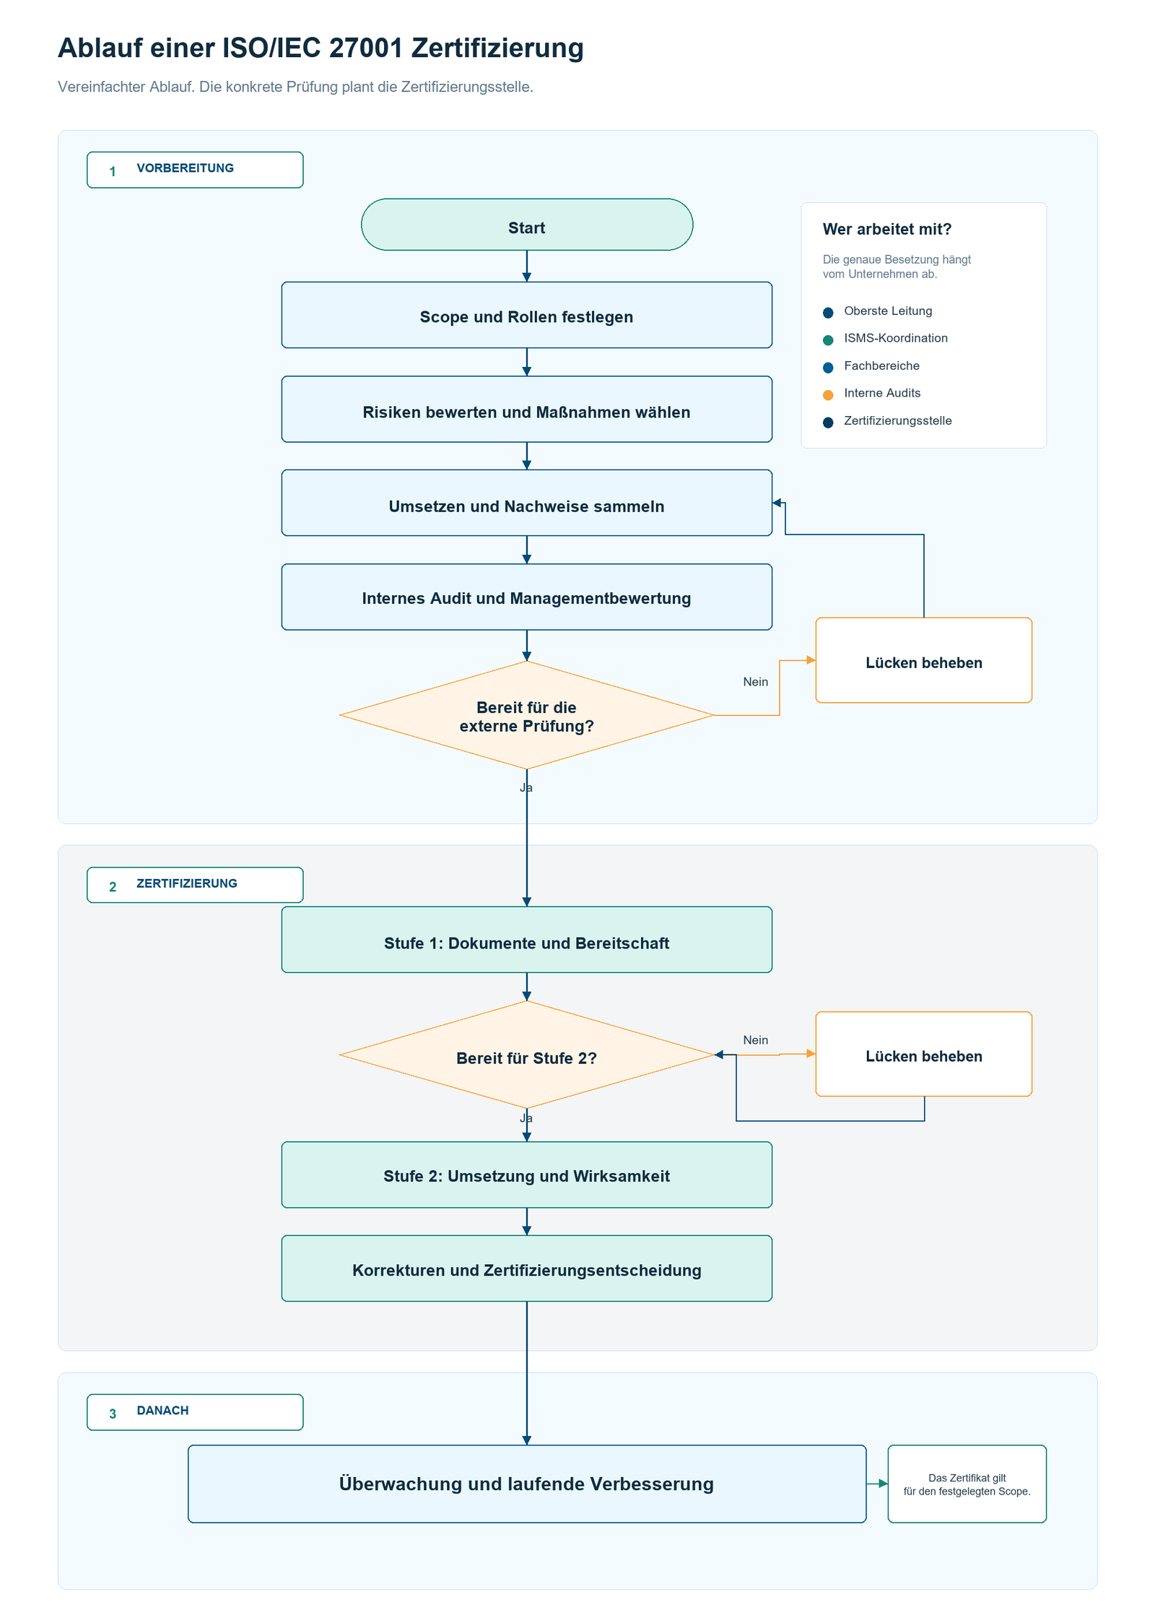
Die bearbeitbare Fassung liegt zusätzlich als Excalidraw-Datei vor.

ROLLEN

Diese Personen arbeiten an der Zertifizierung mit
Nicht jedes Unternehmen braucht für jede Aufgabe eine eigene Stelle. Eine Person kann mehrere Aufgaben übernehmen. Verantwortung, Fachwissen und eine möglichst objektive interne Prüfung müssen trotzdem erkennbar bleiben. [Q2] [Q5]
Rolle | Beitrag
Oberste Leitung | gibt Richtung und Ziele vor; stellt Ressourcen bereit; bewertet das ISMS; entscheidet über wichtige Risiken
ISMS Koordination | plant das ISMS; führt Dokumente und Termine zusammen; verfolgt Maßnahmen
Prozess und Asset Verantwortliche | kennen Abläufe, Informationen und Systeme; liefern Nachweise; setzen Regeln um
Risikoeigentümer | bewerten die Behandlung eines Risikos; entscheiden über das verbleibende Risiko
IT und Informationssicherheit | setzen technische Schutzmaßnahmen um; betreiben Systeme; liefern technische Nachweise
Personalbereich | regelt Eintritt, Rollenwechsel, Austritt, Vertraulichkeit und Schulungen
Einkauf und Lieferantensteuerung | prüfen Sicherheitsanforderungen in Auswahl, Vertrag und laufender Zusammenarbeit
Gebäude und Standort | steuern Zutritt, Besucher, Räume, Versorgung und physische Schutzmaßnahmen
Recht Datenschutz Compliance | klären Gesetze, Verträge und weitere Pflichten; die genaue Besetzung hängt vom Unternehmen ab
Interne Auditoren | prüfen geplant und nachvollziehbar; vermeiden möglichst die Prüfung der eigenen Arbeit
Alle Mitarbeitenden | befolgen Regeln; melden Ereignisse; nehmen an erforderlichen Schulungen teil
Externe Zertifizierungsstelle | plant und führt Stufe 1 und Stufe 2 durch; berichtet Feststellungen; trifft die Zertifizierungsentscheidung
Praxishilfe. Halten Sie für jede Rolle Aufgabe, Befugnis, Stellvertretung und benötigtes Wissen fest. Das ist eine sinnvolle Organisationshilfe, aber keine Vorgabe für bestimmte Stellenbezeichnungen.

SCOPE

So wählen Sie den Anwendungsbereich aus
Der Scope muss zu Ihrem Geschäft passen. Er muss so klar sein, dass Außenstehende erkennen können, welche Leistungen, Standorte, Personen, Informationen und Systeme dazugehören. Ein enger Scope ist möglich. Er darf wichtige Abhängigkeiten und Risiken nicht verstecken. [Q1] [Q4]
1. Starten Sie mit dem Zweck. Klären Sie, warum Sie die Zertifizierung brauchen und welche Leistungen oder Kundenanforderungen im Mittelpunkt stehen.
2. Benennen Sie die Leistung. Beschreiben Sie das Produkt, den Dienst oder den Geschäftsprozess, der geschützt werden soll.
3. Ziehen Sie die organisatorische Grenze. Legen Sie fest, welche Gesellschaften, Bereiche, Teams und Rollen dazugehören.
4. Ziehen Sie die räumliche Grenze. Benennen Sie Standorte, Rechenzentren, Homeoffice und weitere Arbeitsorte, soweit sie für den Scope wichtig sind.
5. Ziehen Sie die technische Grenze. Erfassen Sie Anwendungen, Netze, Geräte, Cloud Dienste und Datenbestände, die die Leistung tragen.
6. Erfassen Sie Schnittstellen und Abhängigkeiten. Dazu gehören zentrale Dienste, andere Bereiche und externe Anbieter.
7. Prüfen Sie die Grenze gegen Risiken und Pflichten. Ein Bereich darf nicht nur deshalb draußen bleiben, weil seine Risiken unangenehm sind. [Q1] [Q4]

Drei sinnvolle Scope Varianten
Variante | Wann sie passt | Wichtig
Gesamtes Unternehmen | wenn Leistungen und Steuerung stark verbunden sind | meist leichter zu erklären; größerer Aufwand
Eine Leistung | wenn ein klar abgrenzbarer Dienst zertifiziert werden soll | zentrale Dienste und Anbieter als Schnittstellen aufnehmen
Ein Standort oder Bereich | wenn Prozesse und Technik klar trennbar sind | Abhängigkeiten zu anderen Standorten sichtbar machen

SCOPE

So schreiben und prüfen Sie den Scope
Eine gute Scope-Erklärung ist kurz. Die Belege dahinter dürfen ausführlicher sein. Nutzen Sie die folgende Form als Arbeitsmuster. Sie ist eine Praxishilfe und kein Normtext.

Muster für die Scope Erklärung
Das Informationssicherheits-Managementsystem gilt für [Leistung oder Prozess] der [Organisationseinheit oder Gesellschaft] an den Standorten [Orte]. Es umfasst die dafür eingesetzten Personen, Informationen, Prozesse, Anwendungen, Geräte und Infrastrukturen. Zentrale Dienste und externe Anbieter sind einbezogen, soweit sie die Leistung unterstützen. Wichtige Schnittstellen bestehen zu [Bereiche und Anbieter].

Beispiel in einfacher Sprache
Das ISMS gilt für Entwicklung, Betrieb und Kundenbetreuung der Webanwendung MusterCloud durch die Muster GmbH in Berlin. Es umfasst die beteiligten Mitarbeitenden, die Produktivsysteme in der genutzten Cloud, die Entwicklungsumgebung, den Supportprozess und die dafür verarbeiteten Informationen. Personalverwaltung, Einkauf und der Cloud Anbieter sind als unterstützende Schnittstellen berücksichtigt.

Prüffragen vor der Freigabe
- Kann eine außenstehende Person erkennen, welche Leistung zertifiziert werden soll
- Sind Gesellschaften, Bereiche und Standorte eindeutig benannt
- Sind wichtige Informationen, Systeme und Dienstleister abgedeckt
- Sind zentrale Dienste und Übergaben zu Bereichen außerhalb des Scopes beschrieben
- Passen Risikoanalyse, SoA, interne Audits und Nachweise zu genau diesem Scope
- Ist die Formulierung auch auf Angebot, Auditplan und späterem Zertifikat stimmig
Die Zertifizierungsstelle prüft den vorgeschlagenen Zertifizierungsumfang im Rahmen ihrer Planung. Stimmen Sie die Formulierung deshalb vor dem Audit mit ihr ab. [Q3]

DOKUMENTATION

Die Dokumentation hat sieben Bereiche
Die Norm verlangt kein bestimmtes Handbuch und keine feste Ordnerstruktur. Die Dokumentation muss zum Unternehmen passen. Kleine Unternehmen können mit wenigen klaren Dokumenten arbeiten. Komplexe oder stark regulierte Unternehmen brauchen meist mehr Nachweise. [Q2]
Bereich | Typische Inhalte
1 Kontext und Scope | Geschäft, wichtige Anforderungen, interessierte Parteien, Grenzen und Schnittstellen des ISMS
2 Führung und Rollen | Informationssicherheitspolitik, Ziele der Leitung, Aufgaben, Befugnisse und Verantwortlichkeiten
3 Planung und Risiken | Risikomethode, Risikokriterien, Risikoregister, Behandlungsplan, Sicherheitsziele und Änderungen
4 Unterstützung | Ressourcen, Wissen, Schulung, Kommunikation sowie Erstellung und Lenkung von Dokumenten
5 Betrieb | geregelte Abläufe, umgesetzte Maßnahmen, Lieferanten, Berechtigungen, Vorfälle, Notfälle und weitere Nachweise
6 Prüfung | Messungen, Auswertungen, internes Audit, Managementbewertung und Prüfung der Wirksamkeit
7 Verbesserung | Abweichungen, Ursachen, Korrekturmaßnahmen, Wirksamkeitsprüfung und laufende Verbesserung
Diese sieben Bereiche sind eine einfache Ordnungsstruktur. Sie folgen der Logik eines Managementsystems, geben aber keinen Normtext wieder. [Q1] [Q2]

DOKUMENTATION

Diese Dokumente und Nachweise bilden den Kern
Die Liste ist eine Praxishilfe. Welche Dokumente Sie getrennt führen, hängt von Größe, Risiken und Arbeitsweise ab. Ein Wiki, ein Ticketsystem oder eine Tabelle kann geeignet sein, wenn Inhalt, Freigabe, Aktualität und Zugriff geregelt sind. [Q2]
Thema | Typische Dokumente oder Aufzeichnungen
Grundlagen | Scope Erklärung; Kontext und Anforderungen; Informationssicherheitspolitik; Rollenübersicht
Risiken | Risikomethode; Risikokriterien; Risikoregister; Risikobehandlungsplan; Freigaben für Restrisiken
Maßnahmen | SoA; Richtlinien und Verfahren; technische Einstellungen; Verträge; Prüfnachweise
Menschen | Kompetenznachweise; Schulungsplan; Teilnahme; Eintritt, Rollenwechsel und Austritt
Betrieb | Änderungen; Berechtigungen; Backups und Wiederherstellung; Protokolle; Vorfälle; Notfalltests
Lieferanten | Auswahl; Sicherheitsanforderungen; Verträge; Bewertungen; laufende Überwachung
Prüfung | Messwerte; internes Auditprogramm; Auditberichte; Managementbewertung
Verbesserung | Abweichungen; Ursachenanalyse; Korrekturmaßnahmen; Prüfung der Wirksamkeit

Jeder Nachweis beantwortet vier Fragen
1. Was war geplant oder vorgeschrieben
2. Wer hat gehandelt oder entschieden
3. Wann und mit welchem Ergebnis ist es passiert
4. Wie wurde ein Problem weiterverfolgt
Wichtig ist nicht die Zahl der Dateien. Wichtig ist, dass Aussagen und gelebte Abläufe zusammenpassen.

MASSNAHMEN

Anhang A ordnet Maßnahmen in vier Gruppen
Die aktuelle Ausgabe ordnet 93 Referenzmaßnahmen in vier Gruppen. Die Rechnung lautet 37 + 8 + 14 + 34 = 93. Die Gruppen sind keine Umsetzungsreihenfolge. Das Unternehmen leitet nötige Maßnahmen aus Risiken und weiteren Anforderungen ab und gleicht sie mit Anhang A ab. [Q9]
Gruppe | Anzahl | Beispiele in eigenen Worten
Organisatorisch | 37 | Regeln, Rollen, Lieferanten, Vorfälle, Notfälle, Einhaltung von Pflichten
Personenbezogen | 8 | Auswahl, Vertraulichkeit, Schulung, Rollenwechsel, mobiles Arbeiten
Physisch | 14 | Zutritt, Räume, Arbeitsplätze, Geräte, Versorgung und Entsorgung
Technologisch | 34 | Identitäten, Berechtigungen, Verschlüsselung, Protokolle, Netze, Entwicklung und Betrieb

Was die SoA zeigen soll
- welche Maßnahmen für den Scope benötigt werden
- warum eine Maßnahme aufgenommen oder nicht aufgenommen wurde
- ob und wie weit die Maßnahme umgesetzt ist
- welche Risiken, Anforderungen und Nachweise dazugehören [Q9]
Eine reine Ja Nein Liste reicht für die Steuerung in der Praxis nicht aus. Nutzen Sie klare Begründungen und Verknüpfungen. Diese Empfehlung ist eine Praxiseinordnung.

VORBEREITUNG

Vor dem Zertifizierungsaudit muss das ISMS arbeiten
Dokumente allein reichen nicht. Das Unternehmen braucht gelebte Abläufe und passende Aufzeichnungen. Die interne Prüfung und die Bewertung durch die Leitung gehören deshalb vor das externe Audit. [Q1] [Q5]

Prüfen Sie vor der Anmeldung
Prüffeld | Woran Sie Bereitschaft erkennen
Scope | Grenzen, Schnittstellen und unterstützende Dienste sind klar
Risiken | Methode, Bewertung, Behandlung und Akzeptanz sind nachvollziehbar
SoA | Auswahl, Begründung, Status und Nachweise passen zusammen
Umsetzung | Regeln werden angewendet; technische und organisatorische Maßnahmen arbeiten
Nachweise | Aufzeichnungen decken einen sinnvollen Zeitraum und echte Fälle ab
Internes Audit | der gesamte Scope und die wichtigen Anforderungen wurden geplant geprüft
Managementbewertung | die Leitung hat Ergebnisse, Risiken, Ressourcen und Verbesserungen bewertet
Abweichungen | Ursachen und Maßnahmen sind verfolgt; Wirksamkeit wird geprüft

Wählen Sie die Zertifizierungsstelle passend aus
- Prüfen Sie, ob die Akkreditierung ISO IEC 27001 und Ihren benötigten Bereich abdeckt
- Klären Sie Auditteam, Aufwand, Standorte, Sprachen und mögliche Fernaudit Anteile
- Stimmen Sie die geplante Formulierung des Zertifizierungsumfangs ab
- Vergleichen Sie nicht nur den Preis, sondern auch Kompetenz, Unparteilichkeit und Ablauf [Q3] [Q7]

EXTERNES AUDIT

So laufen Stufe 1 und Stufe 2 ab
Die Zertifizierungsstelle plant das Audit für den vereinbarten Umfang. Ein Erstzertifizierungsaudit besteht üblicherweise aus zwei Stufen. Die genaue Planung hängt von Unternehmen, Scope, Standorten, Technik, Risiken und Regeln der Zertifizierungsstelle ab. [Q3] [Q8]

Stufe 1 prüft Grundlagen und Bereitschaft
- Scope, Standorte und wichtige Schnittstellen
- Aufbau des ISMS und zentrale dokumentierte Informationen
- Risikoansatz, SoA, internes Audit und Managementbewertung
- ob die Voraussetzungen für Stufe 2 ausreichend vorbereitet sind [Q8]
Das Ergebnis enthält Hinweise oder Lücken, die vor Stufe 2 geklärt werden müssen. Stufe 1 ist keine Garantie für einen späteren positiven Ausgang. [Q8]

Stufe 2 prüft die gelebte Umsetzung
- Gespräche mit Leitung, Verantwortlichen und Mitarbeitenden
- Stichproben aus echten Vorgängen und Aufzeichnungen
- Umsetzung und Wirksamkeit ausgewählter Maßnahmen
- Zusammenhang zwischen Scope, Risiken, SoA, Regeln und Nachweisen [Q8]
Auditorinnen und Auditoren sammeln Nachweise und berichten Feststellungen. Die Zertifizierungsstelle bewertet das Ergebnis nach ihren geregelten Verfahren und trifft die Zertifizierungsentscheidung. [Q3] [Q8]

NACH DEM AUDIT

Ein Zertifikat beendet die Arbeit nicht
Wenn das Audit Abweichungen feststellt, muss das Unternehmen sie nach den Vorgaben der Zertifizierungsstelle behandeln. Danach folgt die Zertifizierungsentscheidung. Bei einem positiven Ergebnis wird das Zertifikat für den festgelegten Umfang erteilt. [Q3] [Q8]

Abweichungen bearbeiten
1. Beschreiben Sie das konkrete Problem und seinen Umfang.
2. Beheben Sie die unmittelbare Auswirkung.
3. Ermitteln Sie die Ursache.
4. Planen und setzen Sie eine Korrekturmaßnahme um.
5. Prüfen Sie, ob die Maßnahme wirkt und das Problem nicht wieder auftritt.
6. Reichen Sie die geforderten Nachweise fristgerecht bei der Zertifizierungsstelle ein.

Das ISMS läuft weiter
- Risiken, Ziele, Maßnahmen und Dokumente aktuell halten
- Vorfälle, Änderungen und neue Anforderungen auswerten
- interne Audits und Managementbewertungen weiterführen
- Überwachungsaudits vorbereiten und Verbesserungen nachweisen
- Änderungen am Scope früh mit der Zertifizierungsstelle abstimmen [Q1] [Q2] [Q8]
Die genaue Häufigkeit, Dauer und Terminplanung der externen Audits legt die Zertifizierungsstelle nach den für sie geltenden Regeln und Ihrem Vertrag fest. Allgemeine Zeitangaben ersetzen diese Planung nicht. [Q3]

QUELLEN

Quellen und fachliche Grenzen
Stand der Prüfung ist der 7. September 2026. Die Quellen wurden inhaltlich getrennt bewertet. ISO und DAkkS sind Primärquellen für Status, Zuständigkeit und Akkreditierung. Der BSI Leitfaden ist eine ergänzende Quelle für den üblichen zweistufigen Zertifizierungsablauf. Er ist keine Norm.
[Q1] ISO ISO IEC 27001:2022 Überblick
Veröffentlicht 25.10.2022; Seite abgerufen 07.09.2026. Ereignis ist die Veröffentlichung der dritten Ausgabe. Originalquelle Archivübersicht
[Q2] ISO Management system standards
Seitenstand laufend; abgerufen 07.09.2026. Beschreibt allgemeine Managementsysteme und freiwillige Zertifizierung. Originalquelle Archivübersicht
[Q3] ISO ISO IEC 27006 1:2024
Veröffentlicht März 2024; abgerufen 07.09.2026. Regelt Stellen, die ISMS auditieren und zertifizieren. Originalquelle Archivübersicht
[Q4] ISO ISO IEC 27005:2022
Veröffentlicht Oktober 2022; abgerufen 07.09.2026. Leitfaden für das Management von Informationssicherheitsrisiken. Originalquelle Archivübersicht
[Q5] ISO ISO 19011:2026
Veröffentlicht Mai 2026; abgerufen 07.09.2026. Aktuelle Leitlinie für Audits von Managementsystemen. Originalquelle Archivübersicht
[Q6] ISO ISO IEC 27001:2022 Amd 1:2024
Veröffentlicht 23.02.2024; abgerufen 07.09.2026. Ergänzung zur Klimarelevanz im Kontext von Managementsystemen. Originalquelle Archivübersicht
[Q7] DAkkS Zertifizierungsstellen für Managementsysteme
Seitenstand laufend; abgerufen 07.09.2026. Beschreibt Akkreditierung und verweist auf die Datenbank akkreditierter Stellen. Originalquelle Archivübersicht
[Q8] BSI Group ISO IEC 27001 Step by step guide
Veröffentlichungsdatum im PDF nicht eindeutig ausgewiesen; abgerufen 07.09.2026. Beschreibt den üblichen Ablauf mit Stufe 1 und Stufe 2; ergänzende Zertifiziererquelle. Originalquelle Archivübersicht
[Q9] ISO IEC JTC 1 SC 27 SC 27 Journal 2025 Issue 1
Veröffentlicht 2025; abgerufen 07.09.2026. Erläutert die 93 Maßnahmen und ihre vier Gruppen; Ausschussjournal, kein Normtext. Originalquelle Archivübersicht

